**Министерство науки и высшего образования Российской Федерации Федеральное государственное бюджетное образовательное учреждение высшего образования «Московский государственный технический университет имени Н.Э. Баумана (национальный исследовательский университет)» (МГТУ им. Н.Э. Баумана)**

Факультет «Информатика и системы управления»

Кафедра «Теоретическая информатика и компьютерные технологии»

Лабораторная работа № 2

по курсу « Методы оптимизации »

**ПОИСК МИНИМУМА ФУНКЦИИ МЕТОДОМ ЗОЛОТОГО СЕЧЕНИЯ И ФИБОНАЧЧИ**

Студент: Яровикова А. С.

Группа: ИУ9-81Б

Преподаватель: Посевин Д. П.

Москва, 2024

СОДЕРЖАНИЕ

ЦЕЛЬ И ПОСТАНОВКА ЗАДАЧИ 3

ПРАКТИЧЕСКАЯ РЕАЛИЗАЦИЯ 3

РЕЗУЛЬТАТЫ 6

ВЫВОДЫ 7

# **ЦЕЛЬ И ПОСТАНОВКА ЗАДАЧИ**

**Цель работы:**

Реализовать поиск минимума унимодальной функции на полученном

интервале методами Золотого сечения и Фибоначчи.

**Постановка задачи:**

Определить интервал, на котором функция является унимодальной, алгоритм определения унимодальности должен принимать на вход левую и правую точку отрезка и возвращать false — если функция на этом отрезке не унимодальная, в противном случае true.

Реализовать поиск минимума унимодальной функции на полученном

интервале методом Золотого сечения и Фибоначчи с заданной точностью по вариантам. Результат должен быть представлен на графике, точки минимизирующей последовательности должны быть выделены красным цветом, интервалы деления синим.

Точность вычисления точки минимума должна варьироваться.

Вариант 20. $f\left(x\right)=x^{4}+8x^{3}-6x^{2}-72x.$

# **ПРАКТИЧЕСКАЯ РЕАЛИЗАЦИЯ**

График исходной функции представлен на рисунке 1.

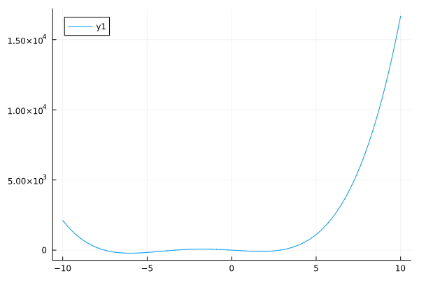

Рисунок 1 - график исходной функции на интервале [-10, 10]

Для отрисовки графиков использовалась библиотека Plots.

**import** Pkg

Pkg.add("Plots")

**using** Plots

f(x) = x^**4** + **8**\*x^**3** - **6**\*x^**2** - **72**\*x

x_vals = -**10**:**0.1**:**10**

y_vals = f.(x_vals)

Plots.plot(x_vals, y_vals)

В листингах ниже представлены реализации методов дихотомии, метода Золотого сечения и метода Фибоначчи для поиска минимума функции на заданном интервале.

Метод дихотомии:

**function bisection**(f, a, b, eps)

a = **Float64**(a)

b = **Float64**(b)

intervals = [(a,b)]

**while** b - a > eps

m = (a + b) / **2**

**if** f(m - eps) < f(m + eps)

b = m

**else**

a = m

**end**

push!(intervals, (a,b))

**end**

min = (a + b) / **2**

**return** min, f(min), intervals

**end**

Метод Золотого сечения:

**function golden_section**(f, a, b, eps)

k = (sqrt(**5**) - **1**) / **2**

x1 = a + (**1** - k) * (b - a)

x2 = a + k * (b - a)

a = **Float64**(a)

b = **Float64**(b)

intervals = [(a,b)]

iters = **0**

**while** abs(x1 - x2) > eps

iters += **1**

**if** f(x1) <= f(x2)

b = x2

x2 = x1

x1 = a + b - x1

**else**

a = x1

x1 = x2

x2 = a + b - x2

**end**

push!(intervals, (x1,x2))

**end**

min = (a + b) / **2**

**return** min, f(min), intervals, iters

**end**

Метод Фибоначчи:

**function fibonacci**(n)

**if** n == **1** || n == **2**

**return** **1**

**end**

**return** fibonacci(n - **1**) + fibonacci(n - **2**)

**end**

**function fibonacci_search**(f, a, b, eps)

n = **10**

fib = [fibonacci(i) **for** i **in** **1**:n] # Генерация чисел Фибоначчи

x1 = a + (fib[n-**2**] / fib[n]) * (b - a)

x2 = a + (fib[n-**1**] / fib[n]) * (b - a)

a = **Float64**(a)

b = **Float64**(b)

intervals = [(a,b)]

iters = **0**

**for** k **in** **1**:(n-**3**)

iters += **1**

**if** f(x1) > f(x2)

a = x1

x1 = x2

x2 = a + (fib[n-k-**1**] / fib[n-k]) * (b - a)

**else**

b = x2

x2 = x1

x1 = a + (fib[n-k-**2**] / fib[n-k]) * (b - a)

**end**

push!(intervals, (a,b))

**end**

min = (a + b) / **2**

**return** min, f(min), intervals, iters

**end**

# **РЕЗУЛЬТАТЫ**

Результаты работы методов поиска минимума представлены на рисунках ниже. Функция унимодальна на интервале [-10, -7], минимум функции на этом интервале достигается при x=-7.

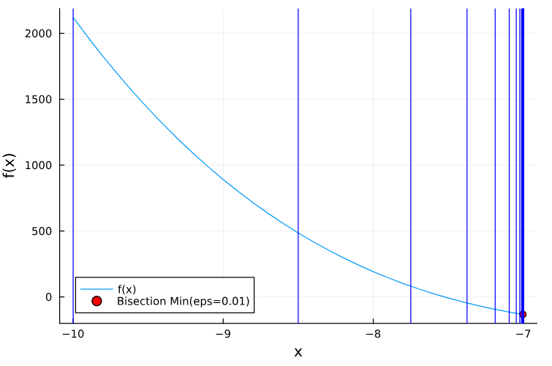

Рисунок 2 - Результат метода дихотомии

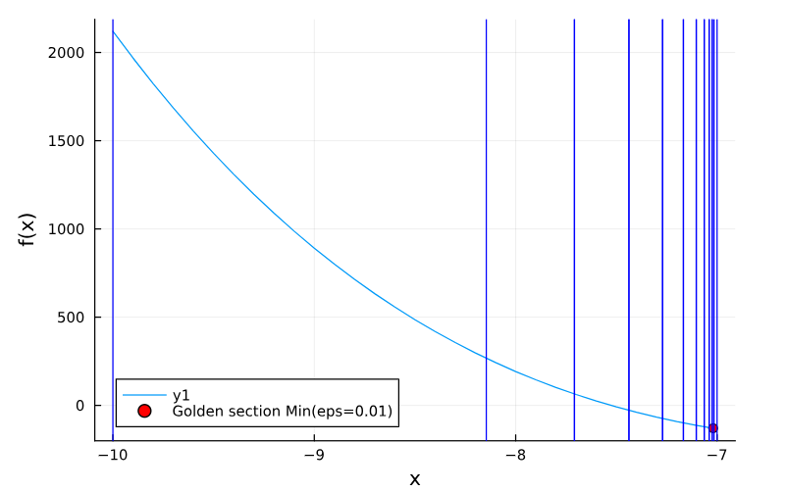

Рисунок 3 - Результат метода Золотого сечения

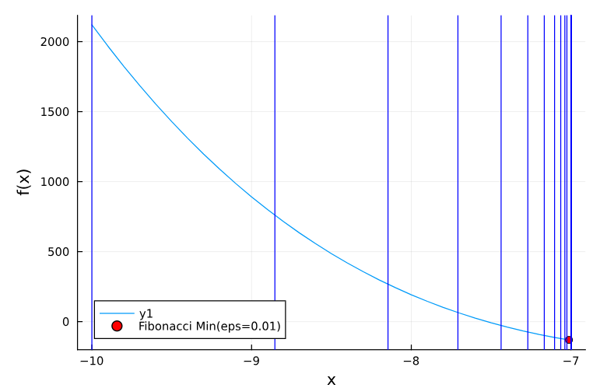

Рисунок 4 - Результат метода Фибоначчи

# **ВЫВОДЫ**

В ходе выполнения лабораторной работы были реализованы функция проверки унимодальности на отрезке, метод дихотомии (деления пополам), метод Золотого сечения, метод Фибоначчи для определения минимума функции на заданном отрезке.

Результаты работы представлены в виде графиков с выделенными интервалами деления и точками минимума.